VRIJEME OSTVARIVANJA: od 23. do 27. ožujka 2020.
BROJ SATI NASTAVE: 4
PODRUČJA PREDMETA I TEME:
Jezik
Predikatne rečenice
(2 sata)

Književnost
August Šenoa, Zlatarovo zlato

(2 sata)

PREDIKATNA REČENICA (2 sata)
-umna mapa i audiosažetak
Rok za slanje: 26. 3. 2020. do 15 sati
Nemoj slati svaki zadatak pojedinačno, nego sve zadatke pošalji odjedanput.
Poštuj zadani rok za slanje rada jer sve radove koje pošalješ poslije zadanoga roka neću uvažiti.
Radove šalji ISKLJUČIVO na Yammer u virtualni razred kao privatnu poruku – Hrvatski jezik-7.c

OPIS AKTIVNOSTI
*Pogledaj video lekcije: Zavisnosložene rečenice i Predikatna rečenica
https://www.youtube.com/watch?v=pgXbKLGrBmM&list=PL9Mz0Kqh3YKqhAcqPByHCKBVAUu-gVc_p&index=4&t=0s – Zavisnosložene rečenice

https://www.youtube.com/watch?v=hqud9GmyPbM&list=PL9Mz0Kqh3YKqhAcqPByHCKBVAUu-gVc_p&index=6 - Predikatne rečenice
1. aktivnost – Ponavljanje redoslijeda surečenica u zavisnosloženoj rečenici
Odigraj digitalnu igru i ponovi redoslijed surečenica u zavisnosloženoj rečenici.

https://wordwall.net/play/902/962/851

2. aktivnost – Čitanje udžbeničke jedinice i crtanje grafičkog organizatora / mape
Pročitaj udžbeničku jedinicu Predikatna rečenica i zapisuj ključne riječi i izraze koje ćeš po završetku učenja prikazati grafičkim organizatorom / umnom mapom.
Pomoćna pitanja:
1. Što je predikat?
2. Koje su vrste predikata?
3. Čime se izriče glagolski predikat?
4. Čime se izriče imenski predikat?
5. Prikaži na primjeru dijelove predikatne surečenice i označi ih: glavnu surečenicu, zavisnu surečenicu i riječ u vezničkoj službi.
6. Na čije se mjesto u glavnoj surečenici uvrštava predikatna surečenica? Zaključi kako nastaje predikatna rečenica.
7. Koje su riječi u vezničkoj službi u predikatnim rečenicama?
8. Kad se u predikatnim rečenicama piše zarez? Navedi tri primjera (vidi udžbenik na 84. str.)
Umnu mapu možeš nacrtati rukom ili ju možeš izraditi u nekom od digitalnih alata (bubbl.us, coggle). Zalijepi ju u bilježnicu.
*Aktivnost se smatra završenom kada pošalješ umnu mapu kao privatnu poruku u virtualnu učionicu i zalijepiš ju u bilježnicu.
3. aktivnost – Predikatne rečenice u svakodnevnoj komunikaciji
Analiziraj strip i prepiši iz njega:
a) sve glagolske predikate
b) označene predikatne surečenice i zamijeni ih jednom imenskom riječju.
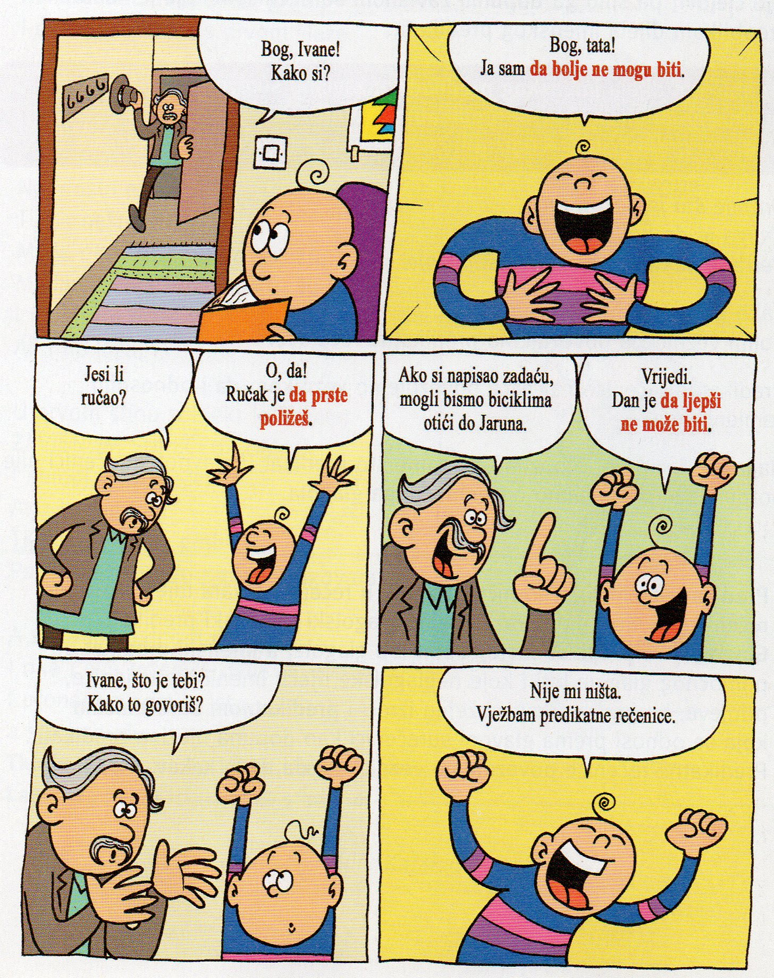

Aktivnost se smatra završenom kad u bilježnicu prepišeš glagolske predikate, predikatne rečenice i zamijeniš ih jednom imenskom riječju. Zadatak ne moraš slati.

4. aktivnost – Sažetak
Sažetak je cjelovit kratak pregled onoga što si naučio/naučila. U njemu su obuhvaćeni samo bitni podatci i zaključci veće sadržajne cjeline. Nastaje lučenjem bitnog od nebitnog, izdvajanjem ključnih riječi i rečenica.

Napiši i snimi u MP4 formatu sažetak udžbeničke jedinice Predikatna rečenica. Upotrijebi bilješke koje si napisao/napisala u drugoj aktivnosti.

Aktivnost se smatra završenom kada mi pošalješ audiosažetak u MPf formatu kao privatnu poruku u virtualnu učionicu.

5. aktivnost – Uvježbavanje predikatnih rečenica
Uvježbaj predikatne rečenice igrajući nekoliko puta predložene digitalne igre na poveznicama.
Složi predikatnu rečenicu od ponuđenih riječi.
https://wordwall.net/play/901/842/299

Spoji glavnu i zavisnu predikatnu surečenicu.
https://wordwall.net/play/901/862/181
Označi sve dijelove zavisne surečenice uključujući i veznik.
https://h5p.org/h5p/embed/749911
Preoblikuj imenske predikate u zavisnosloženu rečenicu.
https://wordwall.net/hr/resource/901896

Poslat ću ti povratnu informaciju o svim tvojim zadatcima.

August Šenoa, ZLATAROVO ZLATO

Anita Šojat, Snaga riječi 7

UDŽBENIČKA JEDINICA: August Šenoa, Zlatarovo zlato

VRIJEME OSTVARIVANJA: 2 sata

REZULTATI UČENJA
- umna mapa s likovima
- dijalog Magde i Grge Čokolina

Rok za slanje: 27. 3. 2020. do 12 sati

Nemoj slati svaki zadatak pojedinačno, nego sve zadatke pošalji odjedanput.
Poštuj zadani rok za slanje rada jer sve radove koje pošalješ poslije zadanoga roka neću uvažiti.
Radove šalji ISKLJUČIVO na Yammer u virtualni razred kao privatnu poruku – Hrvatski jezik-7.c

OPIS AKTIVNOSTI
1. aktivnost – Pripovjedne tehnike
Ponovi pripovjedne tehnike i pogledaj animaciju. Tako ćeš lakše pratiti tekst dok ga budeš čitao/čitala.

https://www.powtoon.com/online-presentation/cGmfaPu1qp3/pripovjedacke-tehnike/

Aktivnost se smatra završenom kad pogledaš animaciju nekoliko puta.

2. aktivnost – Čitanje teksta, rječnik i razumijevanje pročitanoga
Pročitaj tekst Augusta Šenoe, Zlatarovo zlato i prvo riješi digitalni zadatak Šenoin rječnik, a zatim i kviz kojim ćeš provjeriti jesi li tekst dobro razumio/razumjela.

Šenoin rječnik
https://wordwall.net/play/873/086/602

Kviz - razumijevanje
https://wordwall.net/play/902/009/236

Aktivnost se smatra završenom kad pročitaš tekst i riješiš digitalne zadatke.

3. aktivnost – Književni portret i karakterizacija lika postupcima

Da bi mogao/mogla što bolje riješiti zadatak u četvrtoj aktivnosti, potrebno je ovladati pojmovima karakterizacija lika postupcima i književni portret pa pogledaj animacije nekoliko puta. Zapiši u bilježnicu kratke bilješke o pojmovima. Pomoći će ti i rubrika Učimo u čitanci.

Književni portret
https://www.powtoon.com/c/e8CAlZr8pnx/1/m

Karakterizacija lika postupcima
https://www.powtoon.com/online-presentation/dBqHzsRwG8X/karakterizacija-postupcima/

Aktivnost se smatra zavšenom kad animacije pogledaš nekoliko puta, ovladaš pojmovima književni portret i karakterizacija lika postpucima i kad u bilježnicu zapišeš kratke bilješke o ta dva pojma.

4. aktivnost – Likovi – umna mapa

Dobro prouči likove u tekstu i prikaži ih umnom mapom. Nacrtaj ih prema opisu i ključnim riječima istakni njihove osobine s jedne strane crteža, a pojedinosti izvanjskoga izgeda s druge strane.
Da bi što bolje napravio/napravila umnu mapu riješi digitalni zadatak i razvrstaj osobine likova na odgovarajuća mjesta.

https://learningapps.org/watch?v=pu8p7f2rt20

Aktivnost se smatra završenom kad mi pošalješ umnu mapu o likovima.

5. aktivnost – Pisac

Pogledaj prezentaciju o istaknutom hrvatskom piscu Augustu Šenoi. Zapiši nekoliko rečenica o piscu u bilježnicu.

https://drive.google.com/file/d/19e8WWDSJ0Nv-zNCXeuwhUb1D146ESDUj/view?usp=sharing

Aktivnost se smatra završenom kad pogledaš prezentaciju nekoliko puta i u bilježnicu zapišeš nekoliko rečenica o piscu. Zadatak ne moraš slati učitelju.

6. aktivnost – Dijalog likova – stvaralački zadatak

Riješi drugi zadatak učitanci Snaga riječi 7 u rubrici Pišemo i govorimo:
Napiši dijalog između Grge Čokolina i Magde. Nemoj zaboraviti u kakvom su odnosu ta dva lika. Hoćeš li taj odnos promijeniti ili ćeš razgovarati u poznatom tonu, odluči sam/sama.

Aktivnost se smatra završenom kad mi pošalješ dijalog Grge Čokolina i Magde (150 riječi) u Word dokumentu kao privatnu poruku u virtualni razred.

Poslat ću ti povratnu informaciju o svim tvojim zadatcima.

